Stelaże podtynkowe do toalety na Ceneo.pl
Remontujesz łazienkę? Zapraszamy po stelaże podtynkowe do toalety na Ceneo.pl!

Stelaże podtynkowe do toalety na Ceneo.pl

Podczas remontowania łazienki warto już na etapie projektowania pomyśleć o funkcjonalnych oraz estetycznych rozwiązaniach. Stelaże podtynkowe to prosty sposób na zakamuflowanie wszystkiego, co jest odpowiedzialne za wygodne i funkcjonalne korzystanie z toalety (w tym spłukiwanie wody). Stelaże podtynkowe do toalety na Ceneo.pl to duży wybór marek, materiałów wykonania, a także jakości i różnorodnych cen. Dzięki temu każdy znajdzie u nas coś dla siebie. Na Ceneo oferujemy produkty takich producentów jak: KOŁO, Geberit, Tece Profil, Grohe, Villeroy&Boch Viconnect, Cersanit czy Roca Duplo. Mamy nadzieję, że dzięki tak dużemu asortymentowi dostosujesz stelaż do swojej przestrzeni oraz sprawisz, że będzie dobrze i dyskretnie spełniał swoje zadanie.

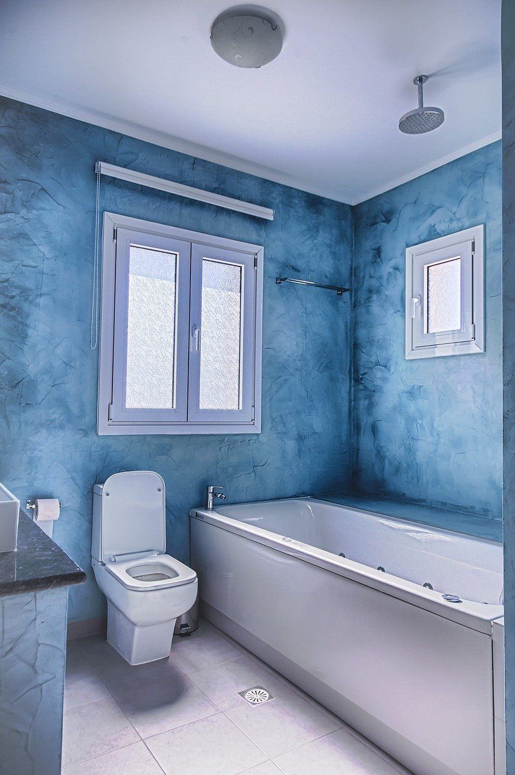

Gdzie szukać okazji?

Podczas takich przedsięwzięć jak remont czy budowa nie zawsze da się przewidzieć i skrupulatnie zaplanować wydatki. Zdając sobie z tego sprawę stworzyliśmy porównywarkę cenową, która wyszuka dla Ciebie najlepsze oferty. Dzięki temu, że kupisz stelaże podtynkowe do toalety na Ceneo.pl zaoszczędzisz czas i pieniądze, ponieważ Ceneo wyszuka dla Ciebie bez wychodzenia z domu! Zapraszamy!

